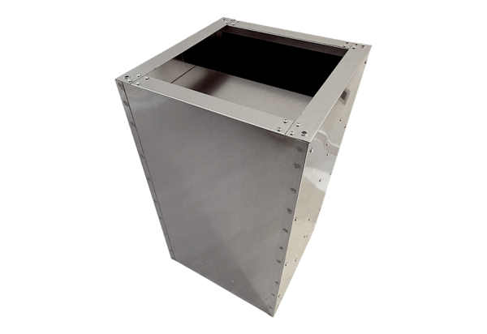Silencieux sur socle SDVI 80-90Unité de conditionnement : 1 pièceGamme: C
Numéro de référence : 0073.0065Fabricant : MAICO

